РОССИЯ — БОЛЬШАЯ СТРАНА

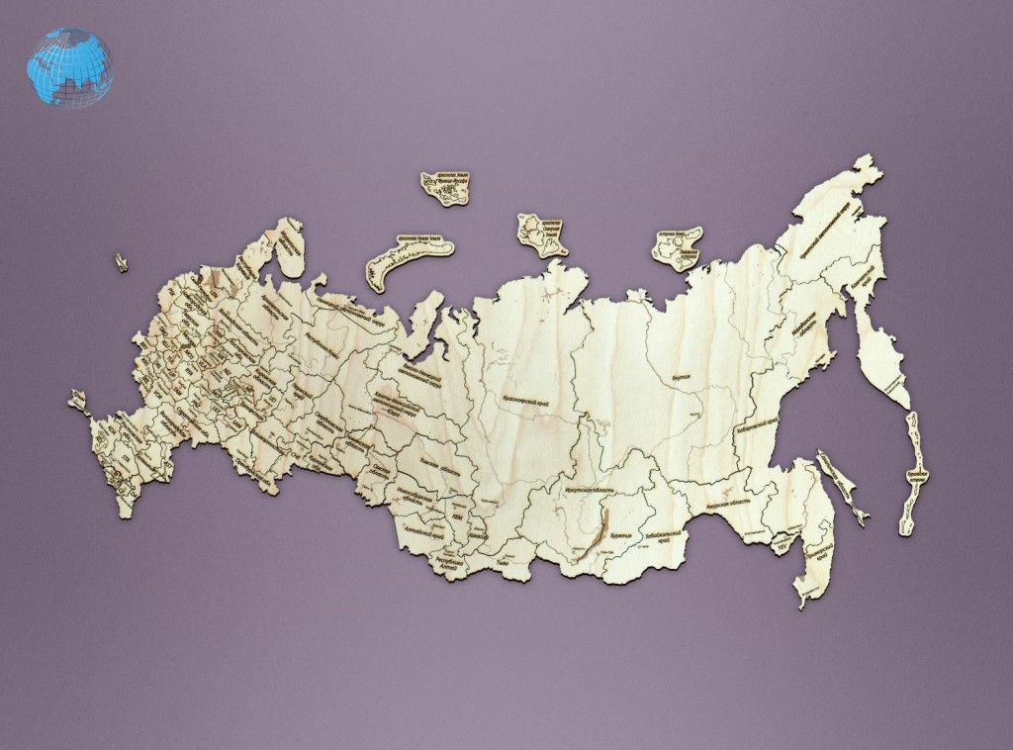

- Какая самая большая страна в мире по территории?
- Какую часть земли она занимает?
- Сколько километров от её восточный до её западных страниц?
- На берегу какого моря находится Санкт-Петербург?
- На берегу какого океана находится Владивосток?
- Сколько градусов бывает в городе Оймякон?

огро́мный - огроман
са́мый большо́й - највећи
страна́ - држава
мир - свет
занима́ть - заузимати
террито́рия - територија
суша́ - копно
зе́мный шар - земаљска кугла
восто́к - исток
за́пад - запад
грани́ца - граница
находи́тся - налазити се
бе́рег - обала
далеко́ - далеко
океа́н - океан
когда́ - када
уже́ - већ
сле́дующий - следећи
юг - југ
се́вер - север
загора́ть - сунчати се
купа́ться - купати се
настоя́щий - прави
зима́ - зима
холо́дный - хладан
ве́тер - ветар
моро́з - мраз
по́люс хо́лода -–хладни топлотни појас
гра́дус - степен
наве́рное - вероватно
поэ́тому - зато
до́ма - код куће
тепло́ - топло

